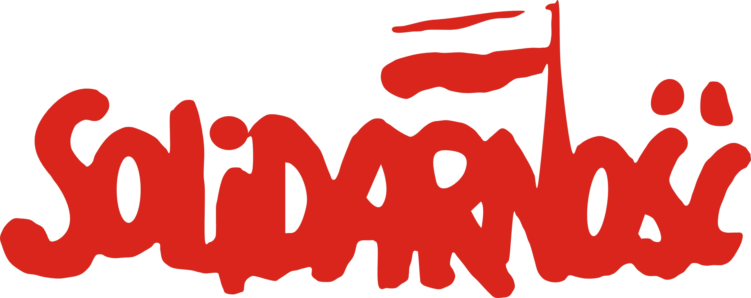
ZARZĄD REGIONU PODBESKIDZIE

„Młodsze pokolenia nie znają już tych wydarzeń z własnego doświadczenia. Można zatem pytać, czy właściwie docenią tę wolność, którą posiadają, jeśli nie będą znały ceny, jaka została za nią zapłacona. (...) Nie może zaniedbać troski o tę historię, tak bliską, a równocześnie już odległą. Nie można nie przypominać powojennych dziejów odzyskiwania wolności. To jest dziedzictwo, do którego stale trzeba wracać, aby wolność nie przeradzała się w samowolę, ale miała kształt wspólnej odpowiedzialności za losy Polski i każdego jej obywatela”.
Jan Paweł II, 11 listopada 2003 r.

Szanowni Państwo!
Serdecznie dziękuję za przyjęcie naszego zaproszenia na konferencję „Solidarność – pierwszy wyłom w berlińskim murze”. Spotkanie to, wieńczące Rok Historii Najnowszej, chcieliśmy poświęcić wspólnej refleksji na temat powstania i historii „Solidarności”. Historycy są zgodni: to jedno z najważniejszych wydarzeń w najnowszych dziejach nie tylko naszego kraju. Bez „Solidarności” nie byłoby wolnej Polski i zjednoczonej Europy.
Jestem wdzięczny Śląskiemu Kuratorowi Oświaty Stanisławowi Faberowi za objęcie naszej inicjatywy swym honorowym patronatem. „Kształtowanie świadomości narodowej i patriotycznych postaw młodego pokolenia poprzez rozbudzanie zainteresowania historią Polski i losami Polaków jest cennym zamierzeniem” – napisał Pan Kurator do organizatorów tej konferencji.
Jesteśmy przekonani, że niezwykle cenną jest każda inicjatywa przybliżania i promowania historii „Solidarności” jako elementu wielowiekowej tradycji walki Polaków o wolność. Potrzeba pokazywać jej fenomen - masowego ruchu społecznego, związku zawodowego i siły politycznej. Mówiąc o dziejach „Solidarności”, popularyzując wiedzę o tamtych czasach promować możemy etos „Solidarności” oraz wartości, które są u podstaw tego związku.
Bardzo chcielibyśmy, aby młodzi ludzie mogli poznawać najnowsze dzieje swej Ojczyzny, w tym zwłaszcza historię NSZZ „Solidarność” nie tylko z kart podręczników, ale też poprzez bezpośrednie spotkania z uczestnikami solidarnościowego zrywu z lat osiemdziesiątych XX wieku, ze świadkami tamtych wydarzeń. Tacy ludzie żyją wśród nas i są gotowi do uczestnictwa w spotkaniach w szkołach - na lekcjach historii, wiedzy o społeczeństwie czy w trakcie innych spotkań.
Zwracam się do Państwa – dyrektorów szkół, nauczycieli, uczniów - zainteresowanych takimi spotkaniami z żywymi świadkami historii, z prośbą o kontakt z Zarządem Regionu Podbeskidzie NSZZ „Solidarność” (ul. Asnyka 19 43-300 Bielsko-Biała, tel. 33 812 67 90, mail: bbial @solidarnosc.org.pl) celem ustalenia szczegółów i terminów takich spotkań.
Równocześnie pragnę poinformować, że Zarząd Regionu Podbeskidzie przygotowuje konkurs dla uczniów szkół ponadgimnazjalnych, dotyczący wiedzy o „Solidarności” i jej czasach. Szczegóły tego konkursu wraz z jego regulaminem wkrótce zostaną przesłane do Państwa.

Łączę wyrazy szacunku
Przewodniczący
Zarządu Regionu Podbeskidzie
NSZZ „Solidarność”
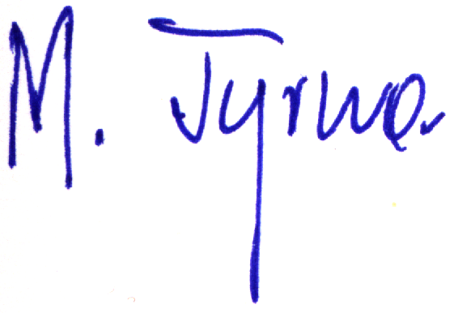
MARCIN TYRNA
Bielsko-Biała, 15 września 2010 roku

